Obec Bezdědovice

Obecně závazná vyhláška
č. 1/2014

Obec Bezdědovice vydala dne 27.3. 2014 a to na základě zákonného zmocnění uvedeného v § 29 odst. 1 písm. o) bod 1 zákona č. 133/1985 Sb., o požární ochraně, ve znění pozdějších předpisů a v souladu s ustanovením § 10 písm. d) a § 84 odst. 2 písm. h) zákona č. 128/2000 Sb., o obcích (obecní zřízení), ve znění pozdějších předpisů.

POŽÁRNÍ ŘÁD OBCE

Čl. 1
Úvodní ustanovení

(1) Požární řád obce Bezdědovice upravuje organizaci a zásady zabezpečení požární ochrany v obci dle § 15 odst. 1 nařízení vlády č. 172/2001 Sb., k provedení zákona o požární ochraně, ve znění nařízení vlády č. 498/2002 Sb.

Čl. 2
Vymezení činnosti osob, pověřených zabezpečováním požární ochrany ve městě

- Ochrana životů, zdraví a majetku občanů před požáry, živelnými pohromami a jinými mimořádnými událostmi v katastrech obce je zajištěna jednotkou sboru dobrovolných hasičů obce (dále jen „JSDHO“) Bezdědovice podle čl. 5 této vyhlášky a jednotkami požární ochrany podle přílohy č. 1 této vyhlášky.

- K zabezpečení úkolů podle odst. 1 obec pověřuje kontrolou dodržování povinností stanovených předpisy o požární ochraně ve stanoveném rozsahu velitele JSDHO Bezdědovice. Konkrétní určení velitele a rozsah působnosti je součástí dokumentace obce.

Čl. 3
Podmínky požární bezpečnosti při činnostech, v objektech nebo v době zvýšeného nebezpečí vzniku požáru se zřetelem na místní situaci

- Dobu zvýšeného nebezpečí vzniku požáru a podmínky k zabezpečení požární ochrany v této době upravuje zvláštní předpis.¹⁾

- Podmínky k zabezpečení požární ochrany akcí, kterých se účastní větší počet osob, stanoví zvláštní předpis. ²⁾

- Pro zajištění požární bezpečnosti při činnostech a v objektech se nestanoví další podmínky nad rámec zákona, které by vycházely z místní situace.

Čl. 4
Způsob nepřetržitého zabezpečení požární ochrany

- Přijetí ohlášení o požáru, živelní pohromy či jiné mimořádné události v katastru obce je zabezpečeno systémem ohlašoven požáru, uvedených v čl. 7.

- Ochrana životů, zdraví a majetku občanů před požáry, živelnými pohromami a jinými mimořádnými událostmi v katastru obce je zabezpečena jednotkami požární ochrany uvedenými v čl. 2. odst 1.

Čl. 5
Jednotka sboru dobrovolných hasičů obce Bezdědovice

- Obec zřizuje jednotku sboru dobrovolných hasičů obce Bezdědovice; zařazení do kategorie, početní stav a vybavení požární technikou a věcnými prostředky požární ochrany jsou uvedeny v příloze č. 1.

- Seznam členů jednotky je součástí dokumentace obce.

- Členové jednotky se při vyhlášení požárního poplachu co nejrychleji dostaví do požární zbrojnice Bezdědovice č.p.109 nebo na jiné místo, stanovené velitelem jednotky.

Čl. 6
Přehled o zdrojích vody pro hašení požárů a podmínky jejich trvalé použitelnosti.

- Obec stanovuje v příloze č. 2. zdroje vody pro hašení požárů a další zdroje požární vody, které svou kapacitou, umístěním a vybavením umožňují účinný požární zásah.

- Obec zpracovává a udržuje v aktuálním stavu plánek obce s vyznačením zdrojů vody pro hašení požárů, čerpacích stanovišť pro požární techniku a vhodného směru příjezdu/příjezdové komunikace, který v jednom vyhotovení předává jednotce požární ochrany, uvedené v čl. 5 a jednotce HZS Jihočeského kraje územní odbor Strakonice.

- Vlastník nebo uživatel zdrojů vody pro hašení je povinen, v souladu s předpisy o požární ochraně, umožnit použití požární techniky a čerpání vody pro hašení požárů, zejména udržovat trvalou použitelnost čerpacích stanovišť pro požární techniku a trvalou použitelnost vodního zdroje.

- Vlastník pozemku/příjezdové komunikace ke zdrojům vody pro hašení musí zajistit volný příjezd pro mobilní požární techniku. Vlastník převede tuto povinnost na další osobu (správce, nájemce, uživatele), nevykonává-li svá práva vůči pozemku nebo komunikaci sám.

Čl. 7
Seznam ohlašoven požárů a dalších míst, odkud lze hlásit požár a způsob jejich označení

- Obec zřizuje následující ohlašovny požárů, které jsou trvale označeny tabulkou „Ohlašovna požárů“
- Obecní úřad Bezdědovice
č. tel. 383423878 – starosta

- všechny telefonní budky umístěné v obci.

- Mimo pracovní dobu obecního úřadu lze hlásit požár na těchto telefonních číslech:
velitel JSDHO 602648510,
starosta 724180643,

- Požár je dále možné hlásit na tísňovém telefonním čísle 150 a 112.

Čl. 8
Způsob vyhlášení požárního poplachu

- Vyhlášení požárního poplachu v obci se provádí signálem „POŽÁRNÍ POPLACH“, který je vyhlašován přerušovaným tónem sirény po dobu jedné minuty (25 sekund tón – 10 sekund pauza 25 sekund tón). V případě poruchy technických zařízení pro vyhlášení požárního poplachu se požární poplach vyhlašuje v obci místním rozhlasem.

Čl. 9
Seznam sil a prostředků

(1) Seznam sil a prostředků jednotek požární ochrany podle výpisu z požárního poplachového plánu Jihočeského kraje je uveden v příloze č. 1.

Čl. 10
Závěrečná a zrušovací ustanovení

(1) Touto vyhláškou se ruší vyhláška č. 2/2008 – Požární řád obce ze dne 6.11.2008.

Čl. 11
Účinnost

(1) Tato vyhláška nabývá účinnosti patnáctým dnem po dnu zveřejnění.

Jiří Bláha Ing. Miluše Kubátová místostarosta starostka
__________________________________
¹⁾ Nařízení Jihočeského kraje č. 3/2005
²⁾ Nařízení Jihočeského kraje č. 3/2002

Příloha č. 1

SEZNAM SIL A PROSTŘEDKŮ JEDNOTEK POŽÁRNÍ OCHRANY PODLE
POŽÁRNHO POPLACHOVÉHO PLÁNU KRAJE

- Seznam sil a prostředků jednotky požární ochrany, kterou zřizuje Obec Bezdědovice

Dislokace JPO | Kategorie JPO | Počet členů | Minimální počet členů v pohotovosti
JSDHO Bezdědovice | JPO V | 9 | 1+3
Požární technika a věcné prostředky |  |  | Počet
PPS 12 |  |  | 1
Motorová stříkačka |  |  | 1
Automobil Mercedes Benz 1+8 osob |  |  | 1

- V případě vzniku požáru nebo jiné mimořádné události jsou pro poskytnutí pomoci v katastrech obce určeny podle stupně požárního poplachu následující jednotky požární ochrany.

Výpis z NAŘÍZENÍ Jihočeského kraje č. 36/2011 Požární poplachový plán kraje pro Obec Bezdědovice a jeho katastry

Katastrální | stupeň | 1. jednotka PO | 2. jednotka PO | 3. jednotka PO | 4. jednotka PO
území obce: | poplachu | název JPO : | název JPO : | název JPO : | název JPO :
Bezdědovice | 1. | HZS PS Blatná | JSDHO Bezdědovice | HZS PS Blatná | JSDHO Blatná
Bezdědovice | 2. | HZS PS Blatná | JSDHO Bezdědovice | HZS PS Blatná | JSDHO Blatná

Příloha č. 2

Seznam zdrojů vody pro hašení požárů

(1) Obec stanovuje následující zdroje vody pro hašení požárů a další zdroje požární vody, které musí svou kapacitou, umístěním a vybavením umožnit účinný požární zásah.

Zdroje požární vody:

Obec | Vodní zdroj | Kapacita | Použitelnost
Bezdědovice | Závišinský potok | dlouhodobý průměrný průtok na Závišínském potoce v profilu hráz rybníka Velký Bělčický je 0,26 m 3.s -1 | Trvale
 | Hydrantová síť s podzemními hydranty |  | Trvale
Dobšice | Požární nádrž | 54 m3 | Trvale
 | rybník Silnický  rybník Bouček | 15 000m3  14 000m3 | Trvale  Trvale
Paštiky | rybník Dražský | 49 000m3 | Trvale

Jako zdroje vody pro hašení požárů se určuje celá síť hydrantů umístěných v obci Bezdědovice.
Mapová příloha A).

Nedílnou součástí tohoto seznamu je i mapová část s vyobrazením míst zdrojů požární vody; přílohy A).

Vyvěšeno na úřední desce obce dne: 31.3. 2014 Kubátová
Sejmuto z úřední desky obce dne: 16.4. 2014 Kubátová
Vyvěšeno na elektronické úřední desce od 31.3. 2014 do 16.4. 2014 Kubátová
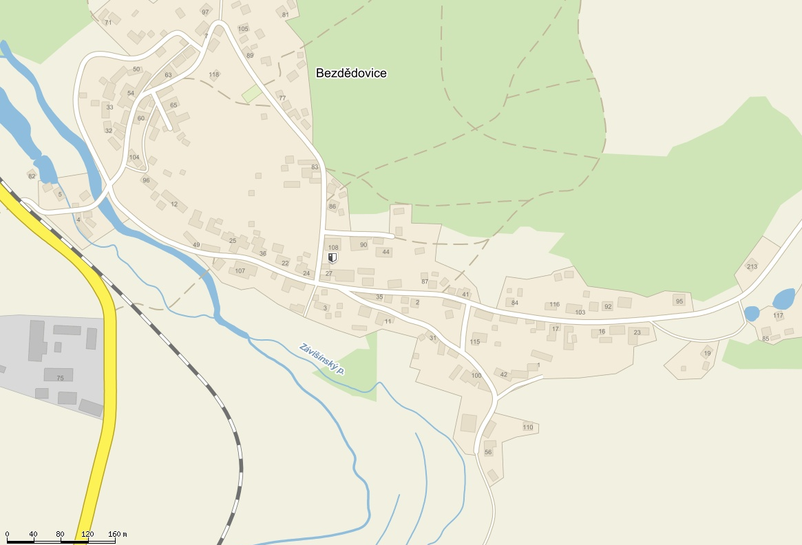
POŽÁRNÍ SCHÉMA OBCE

ODBĚRNÉ MÍSTO POŽÁRNÍ VODY

PODZEMNÍ POŽÁRNÍ HYDRANT

Požární hydranty umístěny na vodovodním řadu vodárenské soustavy „ Jižní Čechy Římov“

OBECNÍ ÚŘAD

OHLAŠOVNA POŽÁRU
POŽÁRNÍ ZBROJNICE

SMĚR
OD BLATNÉ

Dne: 22.5.2012

